«Құстар - біздің достарымыз!» Интерактивті ойын
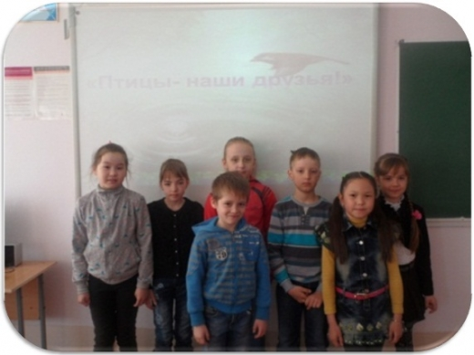
Біздің жерімізде ғажайып жәндіктер- құстар тіршілік етеді, жерді қорғап, ұшып жреді.
Құстар болмаса тіршілік бола ма жерде?
Наурыздың 28–і күні мектепте «Құстар біздің достарымыз!» Оқушылар белсеңді қатысып, құстарды қорғау ережелерімен танысты. В.Бианки шығармашылығымен танысып,құстардың тіршлілігімен танысты.

